Morrowind PL Patch

Kompletna aktualizacja polskich tekstów przeznaczona na ostatnią polską wersję gry, czyli: Morrowind + Tribunal + Bloodmoon + Patch 1.6.1820. Główny zadaniem patcha jest poprawienie jak największej ilości błędów w tłumaczeniu polskiej wersji gry. Patch służy także jako uzupełnienie do Patch for Purists.

Kilka uwag na początek

- Patch for Purists należy zainstalować osobno w wersji polskiej
- Angielska wersja gry nie jest przeze mnie wspierana, ponieważ ten mod nie jest pełnoprawnym spolszczeniem gry, a jedynie patchem na polską wersję
- Patch w nowej wersji nie wspiera konwersji angielskich plików, będą one działać po uruchomieniu skryptu, ale nie będzie polskich hiperlinków

Założenia

- Wprowadzenie poprawek tekstu z Patch for Purists
- Wprowadzenie poprawek związanych tylko z polską wersją: urwane lub nieprzetłumaczone teksty oraz brakujące hiperlinki
- Poprawa literówek, ortografii, interpunkcji oraz niektórych zasad polskiej pisowni
- Rozwinięcia skrótów tam gdzie jest to możliwe
- Ujednolicenie formatowania tekstów

Instalacja podstawowa

- Skopiuj pliki [plpatch].esm do folderu Data Files
- Zaznacz pliki [plpatch].esm w launcherze
- Upewnij się ze pliki [plpatch].esm są zaraz za plikami głównymi

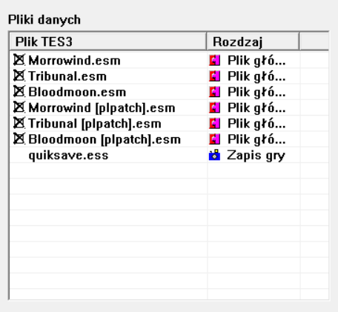
Deinstalacja podstawowa

- Usuń pliki z sufiksem [plpatch].esm

Instalacja zaawansowana

UWAGA! Tej operacji nie można cofnąć! Pliki esm i esp w folderze Data Files zostaną permanentnie zmienione!

- Skopiuj wszystkie pliki bezpośrednio do folderu Data Files
- Zaznacz pliki [plpatch].esm w launcherze
- Upewnij się ze pliki [plpatch].esm są zaraz za plikami głównymi
- Uruchom skrypt plpatch.bat
- Skrypt należy uruchamiać za każdym razem po dodaniu nowego pluginu!

Instalacja zaawansowana za pomocą Mod Organizera

UWAGA! Tej operacji nie można cofnąć! Pliki esm i esp w folderze Data Files i w zaznaczonych folderach w Mod Organizerze zostaną permanentnie zmienione!

- Skopiuj wszystkie pliki bezpośrednio do folderu Data Files pomijając Mod Organizera
- Zaznacz pliki [plpatch].esm w Mod Organizerze
- Upewnij się ze pliki [plpatch].esm są zaraz za plikami głównymi
- Dodaj skrypt plpatch.bat do listy aplikacji Mod Organizera
- Uruchom skrypt plpatch.bat
- Skrypt należy uruchamiać za każdym razem po dodaniu nowego pluginu!

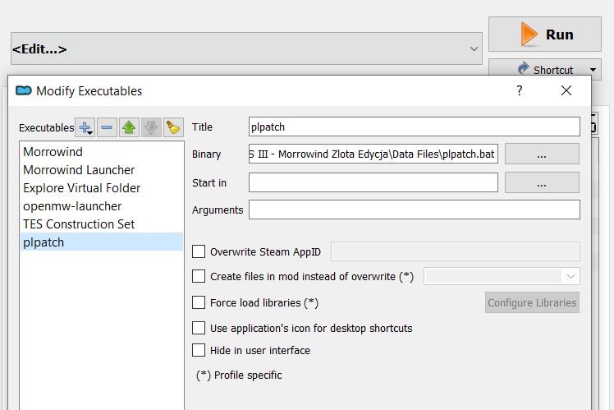
Deinstalacja zaawansowana :]

- Przeinstaluj grę
- Zainstaluj wszystkie mody od nowa
- Zacznij nową grę

Opis działania skryptu

Konwerter po uruchomieniu skryptu przetwarza wszystkie pliki esm i esp w folderze Data Files na podstawie słowników które zawierają zmienione nazwy rekordów CELL (nazwy lokacji) i DIAL (nazwy tematów dialogowych). Ponieważ rekordy te nie posiadają unikalnego identyfikatora, ich zmiana powoduje, że przekonwertowane w ten sposób mody przestają być kompatybilne z oryginalną wersją gry.

Czym się wspomagałem i ogólne podziękowania

- Bethesda za grę do której chce mi się wracać po kilkunastu latach
- CDProject za tłumaczenie
- Miamian i ludzie z discorda za ważne sugestie, testy i tłumaczenia
- Magnus i Logitech za stary konwerter i słowniki
- ARHIZ za Arhiz patch 2 PL
- Hells a.k.a. Hellracer za Tribunal Fix
- KHRoN za plpatch.3.o1
- Zgred za UMP 1.6.3 PL 1.0
- I inni wymienieni w poszczególnych projektach
- Special thanks to Thepal, quorn, BTB and TES Community for Morrowind Patch Project
- Special thanks to Half11 and TES Community for Patch for Purists

Prawa autorskie

Ponieważ wiele ciekawych projektów i tłumaczeń ginie w odmętach internetu, ja osobiście nie roszczę sobie żadnych praw do tych plików. Możesz dowolnie modyfikować i umieszczać je gdzie chcesz.

Jeżeli masz jakieś uwagi, uważasz że jakaś zmiana jest niepotrzebna lub błędna, albo znalazłeś literówkę i chcesz się przyłączyć, napisz na naszym discordzie.

https://discord.gg/7DVB6b6

Historia zmian

3.0
- Pierwsza wersja w formacie plików esm
- Zaktualizowany konwerter do wersji 0.23.1

